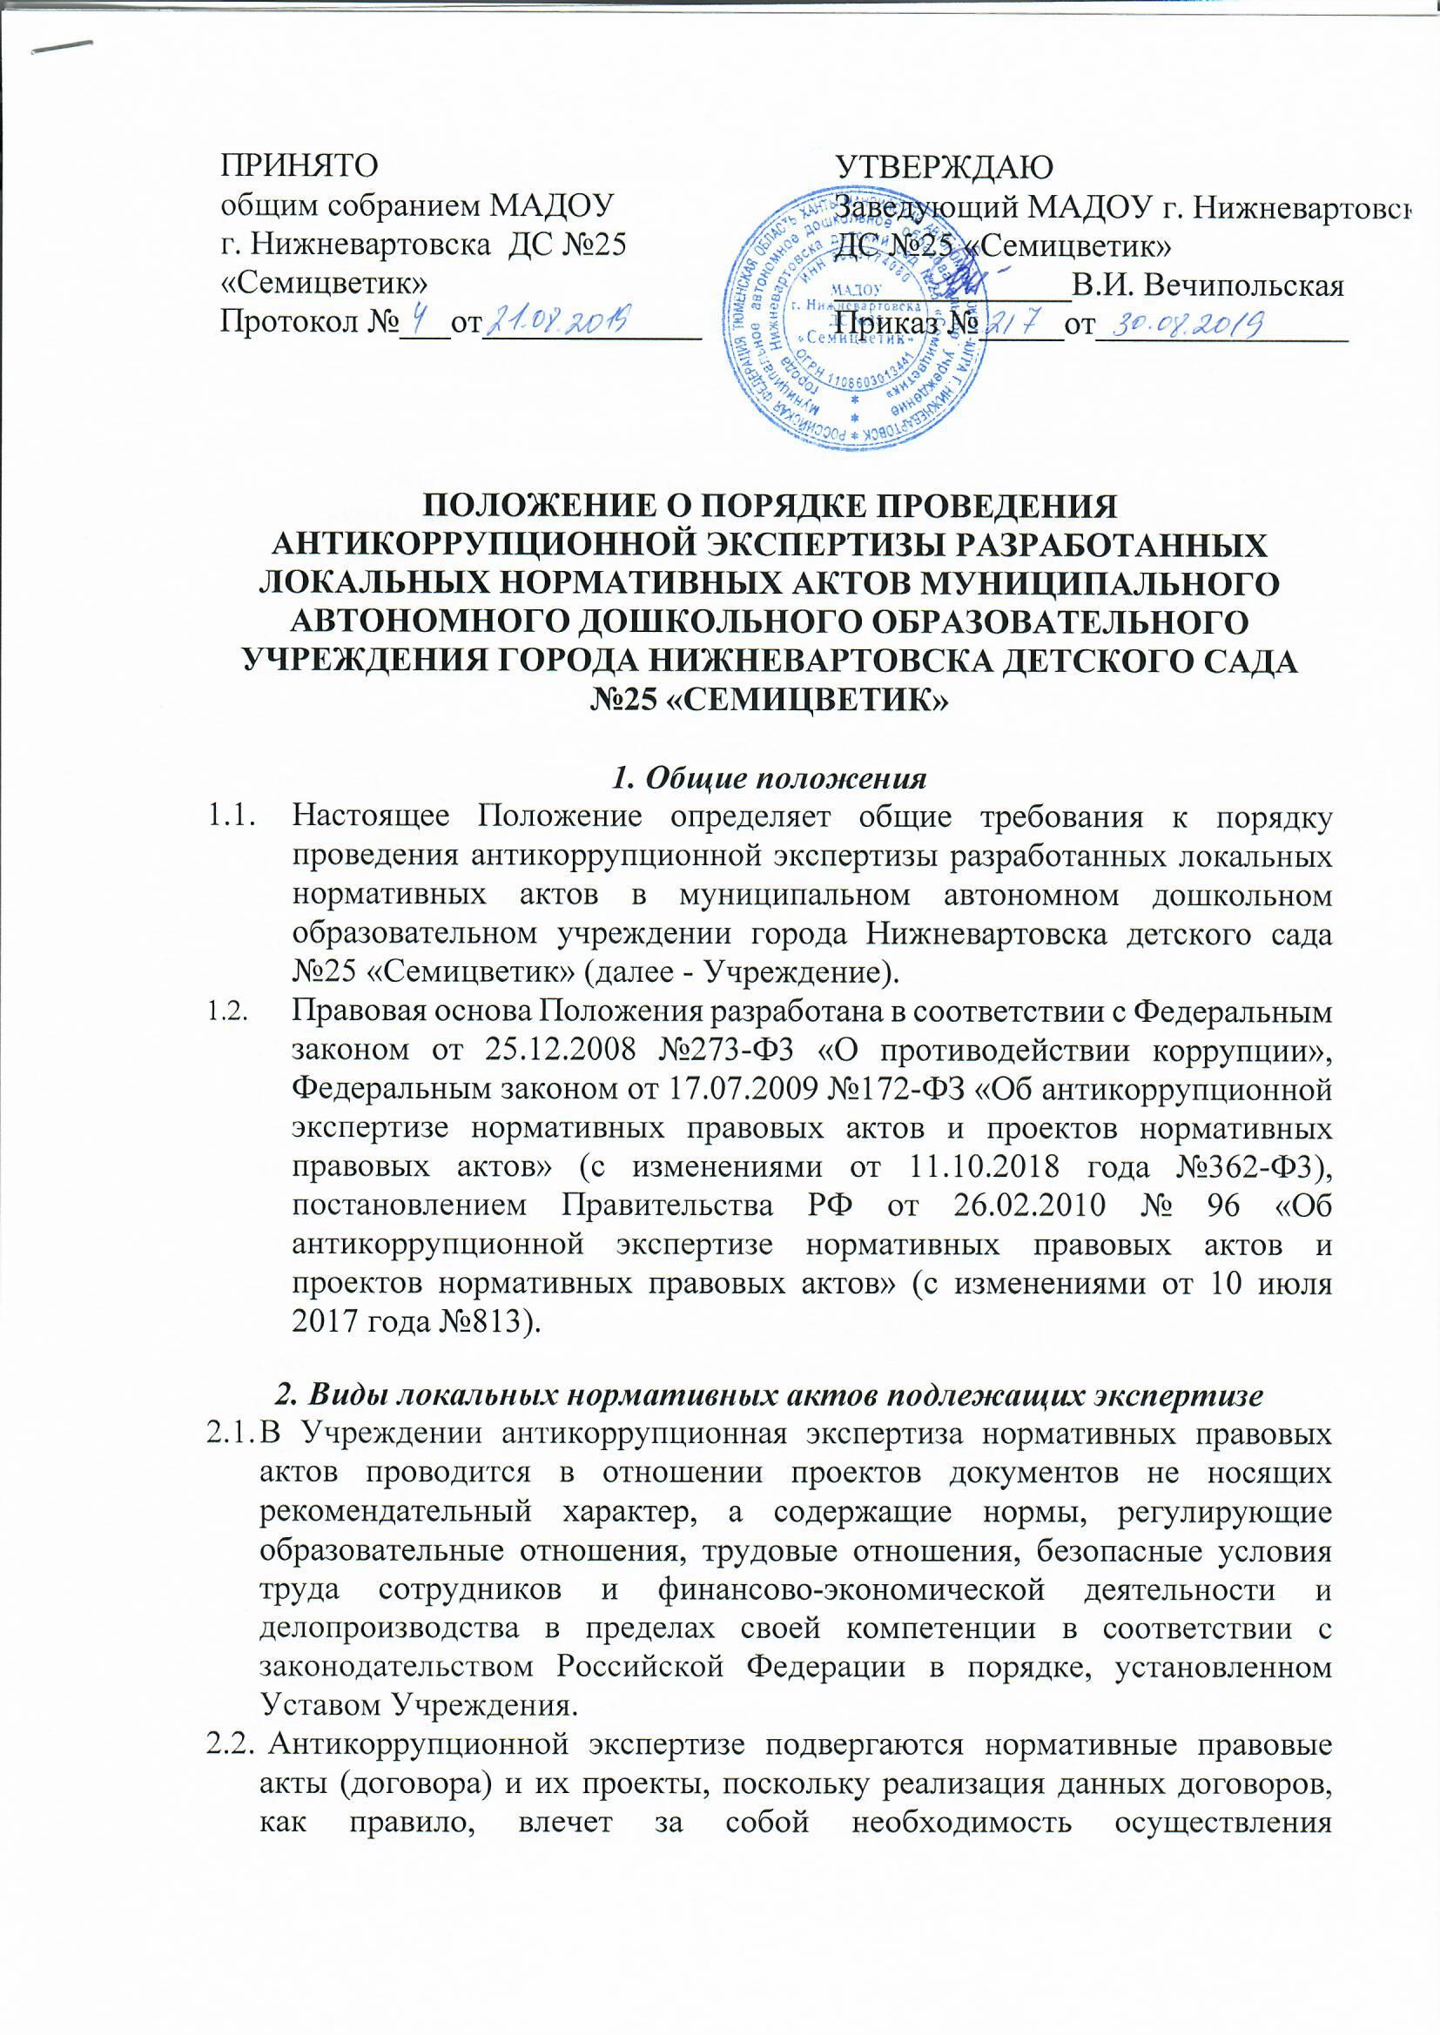

соответствующих бюджетных расходов либо касается имущественных прав.
  - Антикоррупционная экспертиза нормативных правовых актов проводится:
- должностными лицами Учреждения в отношении проектов нормативных правовых актов;
- независимыми экспертами (гражданами - представителями общественности), не принимавших участие в подготовке (разработке, обсуждении, принятии и др.) проекта правового акта, данный вид экспертизы не является обязательным.
  - Подвергающиеся антикоррупционной экспертизе правовые акты должны одновременно проверяться на их соответствие федеральному законодательству.

3. Этапы антикоррупционной экспертизы локальных нормативных актов
  - Лицо, проводящее антикоррупционную экспертизу нормативного правового акта, в ходе экспертизы и при подготовке итогового документа по ее результатам должно избегать перехода от антикоррупционной экспертизы нормативного правового акта к вопросам общей правовой экспертизы, обсуждению иных проблем качества и целесообразности принятия нормативного правового акта или отдельных его норм, если только это не связано с необходимостью устранения выявленных коррупциогенных факторов.
  - Порядок проведения антикоррупционной экспертизы локальных нормативных актов:
- подготовка проекта ЛНА — подготовка текста локального нормативного акта (подготовленный проект ЛНА до его обсуждения и согласования должен быть проверен на соответствие законодательству Российский Федерации);
- обсуждение и согласование проекта ЛНА. ЛНА должен быть обязательно обсужден среди специалистов, чьи интересы он затрагивает (направление проекта лицам, проведение собрания с коллективным обсуждением проекта локального акта и т.д.).
Администрация Учреждения в случаях, предусмотренных ст.372 ТК РФ, другими федеральными законами и иными нормативными правовыми актами Российской Федерации, коллективным договором, соглашениями, перед принятием решения направляет проект ЛНА и обоснование по нему в выборный орган первичной профсоюзной организации и (или) Наблюдательный совет представляющий интересы работников учреждения. Если ЛНА затрагивает интересы воспитанников и (или) родителей (законных представителей) - перед принятием решения о принятии ЛНА его направляют Совету родителей. В случае согласования проекта ЛНА на нем проставляется виза «согласовано».
- принятие и утверждение ЛНА.
- введение в действие ЛНА. Для введения в действие локального акта издается приказ руководителя Учреждения. В этом случае ЛНА оформляются в виде приложения к приказу. В правом верхнем углу таких документов пишется слово «Приложение» с указанием даты и номера приказа. Процедура введения в действие ЛНА согласно ч.2 ст.22 ТК РФ:
1) ознакомление под роспись (Подпись работника на листе ознакомления, где должны быть указаны его фамилия, имя, отчество и дата ознакомления. Лист ознакомления прилагается к каждому локальному акту, нумеруется, прошивается и скрепляется печатью и подписью должностного лица);
2) вывешивание локального акта в общедоступном месте (холл Учреждения), на сайте Учреждения, а также размещения ЛНА, если он затрагивает интересы воспитанников и (или) родителей (законных представителей) в папке нормативных документов в приемной групп.
  - Все разногласия и предложения по содержанию локальных нормативных актов оформляются в листе согласования (Приложение к Положению на 1л). Только после этого руководитель Учреждения вправе принять локальный акт.
  - Критерий оценки антикоррупционной деятельности в Учреждении - количество независимых экспертиз и экспертиз проведенных специалистами Учреждения за истекший год.

4. Порядок изменения или отмены локальных нормативных актов
  - Руководитель Учреждения вправе вносить изменения в локальные акты в связи со вступлением в силу либо изменением закона или другого нормативного правового акта, содержащего нормы трудового права, коллективного договора, соглашения.
  - Изменения вносятся в том же порядке, в котором локальный нормативный акт создается и проходит процедуру антикоррупционной экспертизы.
  - Если локальные акты принимались с учетом мнения представительного органа работников (профсоюза), изменения могут быть внесены только при соблюдении порядка учета мнения этого органа (ст. 372 ТК РФ).

5. Заключительные положения
  - Положение вступает в силу после согласования общим собранием трудового коллектива, с даты его утверждения руководителем Учреждения.
  - Положение утрачивает силу в случае принятия нового Положения о порядке проведения антикоррупционной экспертизы разработанных локальных нормативных актов.
  - Вопросы, не урегулированные настоящим Положением, подлежат урегулированию в соответствии с действующим законодательством РФ, Уставом учреждения и иными локальными нормативными актами Учреждения.

Приложение 1 к Положению о порядке проведения антикоррупционной экспертизы разработанных локальных нормативных актов

ЛИСТ СОГЛАСОВАНИЯ
при проведении антикоррупционной экспертизы проекта нормативного правового акта МАДОУ г. Нижневартовска ДС №25 «Семицветик»

Нормативный правовой акт:
____________________________________________________________________________________________________________________________________________________________________________________________________________________________________________________________

Ф.И.О., должность работников Учреждения подготовивших проект документа: 1.______________________________________________________________ 2.______________________________________________________________ 3.______________________________________________________________ 4.______________________________________________________________
5. ______________________________________________________

Отметки по проведению антикоррупционной экспертизы:
№ п/п | Ф.И.О., должность | Дата проведения экспертизы | Предложения по проекту

